重庆市医学会关于举办
重症与脓毒休克专题学术交流会的通知

各有关医疗卫生单位：
为了进一步促进重症与脓毒休克的临床交流与学术研讨，重庆市医学会重症医学专业委员会与重庆医科大学附属第一医院将共同举办重症与脓毒休克专题学术交流会议。会议邀请到国内外急重症领域专家 Prof. Jean-Louis Teboul, MD, PhD（世界著名危重病学专家，巴黎公共医院重症监护科主任，世界著名医学杂志《Critical Care Medicine Annual》主编）；黄健，医学博士，副主任医师、副教授，硕士研究生导师，重庆市急救医疗中心急诊部主任。中国医院协会急救中心管理分会青年学组副组长，中华医学会急诊专委会青年委员。
现将会议相关事宜通知如下：
- 会议时间
2016年6月27日（星期一） 14:30-17:30；其中13:00-14:20为报到时间。
- 会议地点
重庆医科大学附属第一医院5号楼A栋601
- 会议日程及讲者介绍（见附件1、2）
- 参会人员
特邀专家，重庆市医学会重症医学专业委员会委员，重庆市及四川省重症医学科、急诊医学科等科室相关临床医生。
- 其他事项
- 免会务费；交通、住宿自行安排，费用自理。
- 参加会议的代表授予省（市）Ⅰ类继续医学教育学分贰分。
- 联系人
重庆医科大学附属第一医院 刘洁 电话:13212321209

附件1：
重症与体液反应专题学术交流会日程安排

时间 | 内容 | 讲者
14:30-14:35 | 介绍来宾及开场致辞 | 周发春 教授
14:35-15:35 | Which hemodynamic monitoring in septic shock? | Prof. Jean-Louis Teboul, MD, PhD
15:35-16:00 | 讨论 | Prof. Jean-Louis Teboul, MD, PhD&周发春 教授
16:00-16:15 | 茶歇
16:15-16:45 | 急、重症科血液快速检测的意义 | 黄 健 主任
16:45-17:30 | 参观重医附一院ICU科室建设 | 周发春 教授
附件2
讲者介绍
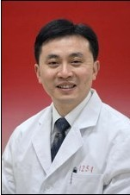 | 周发春 教授  重庆医科大徐附属第一医院 重症医学科&急诊医学科  主任、主任医师、教授、硕士生导师  中华医学会重症医学分会常委  中国医师协会重症医学分会常委  中国病理生理学会重症医学分会委员
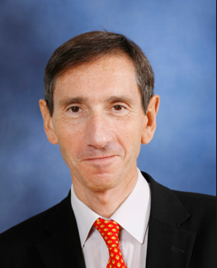 | Prof. Jean-Louis Teboul, MD, PhD  世界著名危重病学专家  巴黎公共医院重症监护科主任  世界著名医学杂志《Critical Care Medicine Annual》主编
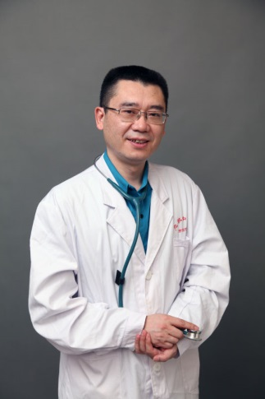 | 黄 健 副教授  重庆市急救医疗中心急诊部主任  医学博士，副主任医师、副教授，硕士研究生导师  中国医院协会急救中心管理分会青年学组副组长  中华医学会急诊专委会青年委员

